คู่มือการใช้งานระบบ IT Hub
WORK INSTRUCTIONS • ศูนย์บริการเทคโนโลยีสารสนเทศ
เอกสารควบคุมสำหรับทบทวน
รายการ | รายละเอียด
หมายเลขเอกสาร | WI-IT-003
แก้ไขครั้งที่ | 00
วันที่จัดทำ / ตรวจสอบ | 29 ตุลาคม 2569
วันที่มีผลบังคับใช้
หน่วยงานเจ้าของ | ฝ่ายเทคโนโลยีสารสนเทศ

จัดทำตามรูปแบบเอกสาร WI-IT-002 โดยใช้ข้อมูล ขั้นตอน เมนู และภาพประกอบของระบบ IT Hub สำหรับผู้ร้องขอ ผู้อนุมัติ และเจ้าหน้าที่ IT
ผู้จัดทำ | ผู้ทบทวน | ผู้อนุมัติ
ชื่อ | ชื่อ | ชื่อ
ตำแหน่ง | ตำแหน่ง | ตำแหน่ง
วันที่ | วันที่ | วันที่

ภาพประกอบจากหน้าจอ IT Hub ใช้ข้อมูลสมมติและจำลองผลตอบกลับเพื่อแสดงขั้นตอน ไม่มีการสร้างหรือเปลี่ยนใบงานจริงระหว่างปรับเอกสาร
จุดเข้าใช้งาน: https://abms.ddns.net:8445/it-hub/
ปรับรูปแบบเอกสาร: 29 ตุลาคม 2569 • ผลตรวจระบบเดิม: 28 ตุลาคม 2569
สารบัญและวิธีใช้คู่มือ
เลือกอ่านตามหน้าที่และขั้นตอนงาน
หัวข้อ | หน้า
1. วัตถุประสงค์และขอบเขต | 3
2. คำจำกัดความและสถานะ | 4
3. ความรับผิดชอบและสิทธิ์ | 5
4. ภาพรวมและจุดควบคุม | 6
5.1 เปิดระบบ ค้นหา และสแกน QR | 7
5.2 แจ้งซ่อมและเก็บเลขที่คำขอ | 8
5.3 ร้องขอ IT และลงนามผู้ร้องขอ | 10
5.4 ขอใช้ E-mail บริษัท | 12
5.5 ขอเบิก–ยืมอุปกรณ์ | 13
5.6 ขอซื้อครุภัณฑ์คอมพิวเตอร์ | 14
5.7 ติดตามสถานะคำขอ | 15
5.8 อนุมัติคำขอจากอีเมล | 16
5.9 รับรองผล FM-IT-010 | 17
5.10 เข้าสู่ระบบ Admin และรับเรื่อง | 18
5.11 บันทึกผล ลงนาม IT และปิดงาน | 19
5.12 อนุมัติเบิก–ยืมและบันทึกคืน | 20
5.13 จัดการและพิมพ์เอกสารฝ่าย IT | 22
5.14 ทะเบียนอุปกรณ์และ Import Excel | 24
5.15 พิมพ์ QR และแบบฟอร์ม | 26
5.16 พนักงาน บัญชี และลายเซ็น IT | 27
5.17 Map NAS และตรวจการส่ง PDF | 28
5.18 แก้ปัญหาและตรวจงานประจำวัน | 30
6. แบบฟอร์มและหลักฐาน | 31
7. เอกสารอ้างอิงและประวัติแก้ไข | 32
ภาคผนวก ก การฝึกตรวจรับ | 33

ผู้ร้องขออ่านขั้นตอนบริการที่เลือก ผู้อนุมัติอ่านขั้นลงนาม เจ้าหน้าที่ IT อ่านการรับเรื่อง ปิดงาน ทะเบียน เอกสาร และ NAS ภาพใช้ข้อมูลตัวอย่าง ไม่ใช่หลักฐานรายการจริง
ผลตรวจระบบวันที่ 28 ตุลาคม 2569 อยู่ในรายงาน SYSTEM-CHECK-2026-10-28 ส่วนขั้นตอน Import Excel และตรวจรหัสซ้ำทบทวนจากโค้ดวันที่ 29 ตุลาคม 2569 การปรับเอกสารครั้งนี้ไม่ได้ทดสอบธุรกรรมจริงซ้ำ
1. วัตถุประสงค์และขอบเขต
กำหนดวิธีปฏิบัติงานบริการ IT ให้มีขั้นตอนและหลักฐานตรวจสอบได้
ใช้เป็นขั้นตอนมาตรฐานในการแจ้งซ่อม ขอรับบริการ IT ลงนามอนุมัติ รับเรื่อง ดำเนินการ ปิดงาน และค้นหลักฐาน รวมถึงทะเบียนอุปกรณ์ เอกสารฝ่าย IT และการจัดเก็บ PDF ของใบงานที่เสร็จสิ้นบน NAS
ขอบเขตการใช้งาน
1. ครอบคลุมผู้ร้องขอ ผู้ยืม ผู้อนุมัติต้นสังกัด ผู้รับรองผล และเจ้าหน้าที่ IT ของบริษัท ATS และ INNO
2. ใช้กับคำขอแจ้งซ่อม ร้องขอดำเนินการด้าน IT ขอ E-mail บริษัท เบิก–ยืม และขอซื้อครุภัณฑ์คอมพิวเตอร์
3. ครอบคลุมการสร้างและพิมพ์เอกสารฝ่าย IT ทะเบียนอุปกรณ์ ประวัติบำรุงรักษา การนำเข้า Excel การพิมพ์ QR และการตรวจส่งเอกสารไป NAS
4. เตรียมปัญหา/วัตถุประสงค์ แผนก ช่องทางติดต่อ และรหัสอุปกรณ์ถ้ามี ใช้อุปกรณ์ที่เปิด HTTPS ได้และเครือข่ายที่เข้าถึงระบบ
ผลที่ต้องได้
ผู้ร้องขอมีเลขที่คำขอ เจ้าหน้าที่มีผลดำเนินการและหลักฐานตามแบบฟอร์ม พร้อมตรวจสถานะการส่ง NAS แยกจากสถานะเสร็จสิ้นของงาน
เมื่อระบบหรือขั้นตอนเปลี่ยน ให้ผู้รับผิดชอบทบทวน WI และเอกสารที่เกี่ยวข้องก่อนนำไปใช้ต่อ
2. คำจำกัดความและสถานะ
ใช้คำและสถานะให้ตรงกันระหว่างผู้ร้องขอ ผู้อนุมัติ และ IT
คำ / สถานะ | ความหมาย
IT Hub | ศูนย์บริการเทคโนโลยีสารสนเทศสำหรับยื่นคำขอ ติดตามงาน และจัดเก็บหลักฐาน
ผู้ร้องขอ / ผู้ยืม | บุคคลที่ยื่นคำขอและประสานงานกับ IT
Admin | เจ้าหน้าที่ IT ที่มีบัญชีและสิทธิ์จัดการในระบบ IT Hub
เลขที่คำขอ | คำนำหน้า 2 ตัว–ปี/เดือน 4 หลัก–ลำดับ 4 หลัก เช่น SV-2610-9001
QR | รหัสสำหรับเปิดข้อมูลอุปกรณ์และเริ่มแจ้งซ่อมจากทะเบียนปัจจุบัน
PM / BM | การบำรุงรักษาตามแผน / ประวัติซ่อมจากใบงานที่ผูกอุปกรณ์
NAS | พื้นที่เก็บ PDF ใบงานที่เสร็จสิ้น ตามการตั้งค่า Map NAS
ฉบับร่าง / รอลงนาม | เอกสารที่ยังจัดทำหรือรอผู้มีหน้าที่ลงนาม
รับรองผล | ยืนยันผลดำเนินการฉบับปัจจุบัน ไม่ใช่การปิดงานให้อัตโนมัติ

สถานะงานคำขอ
รอรับเรื่อง → รับเรื่องแล้ว → กำลังดำเนินการ → เสร็จสิ้น ใช้สถานะรอเมื่อรอข้อมูล/อุปกรณ์ และใช้ไม่อนุมัติหรือยกเลิกตามข้อเท็จจริง ระบบไม่ได้บังคับให้ทุกงานผ่านทุกสถานะ
งานที่รออนุมัติต้นสังกัดหรือรออนุมัติเบิก–ยืม ต้องผ่านผู้มีหน้าที่อนุมัติก่อนเริ่มงานตามประเภทคำขอ สถานะ NAS เป็นผลจัดเก็บเอกสารอีกส่วนหนึ่ง
3. ความรับผิดชอบและสิทธิ์
ผู้ทำรายการต้องใช้บทบาทและลายเซ็นของตนตามที่ได้รับมอบหมาย
ผู้รับผิดชอบ | หน้าที่
ผู้ร้องขอ / ผู้ยืม | เลือกบริการ กรอกข้อมูล ลงนามเมื่อแบบฟอร์มกำหนด เก็บเลขที่คำขอ และติดตามผล
หัวหน้าฝ่าย / ผู้อนุมัติต้นสังกัด | ตรวจคำขอจากลิงก์อีเมล ลงนามอนุมัติหรือไม่อนุมัติ
ผู้รับรองผล FM-IT-010 | ตรวจผลดำเนินการล่าสุดและลงนามรับรองก่อน IT ปิดงาน
เจ้าหน้าที่ IT (Admin) | รับเรื่อง อนุมัติเบิก–ยืม จัดการอุปกรณ์ เอกสาร ผู้ลงนาม และติดตามผลส่ง NAS
ผู้ลงนามเอกสารจัดซื้อ | ลงนามในตำแหน่งที่ IT ส่งขอ โดยไม่เปลี่ยนสถานะงาน IT อัตโนมัติ

สิทธิ์และการเตรียมข้อมูล
1. ผู้ร้องขอเข้าหน้าเว็บได้โดยไม่ต้องเข้าสู่ระบบ ส่วน Admin ใช้บัญชี IT Hub ที่ได้รับมอบหมาย ซึ่งแยกจาก ERP
2. ผู้อนุมัติต้องอยู่ในรายชื่อที่เปิดใช้งาน มีอีเมล และมีสิทธิ์อนุมัติที่ถูกต้อง หากไม่พบชื่อให้ IT ตรวจข้อมูลก่อนส่งคำขอ
3. ผู้ลงนามเปิดลิงก์เฉพาะบุคคล ตรวจข้อมูล เลือกผล และยืนยันความยินยอม การเปิดลิงก์หรือเห็นภาพลายเซ็นยังไม่ถือว่าลงนาม
4. ใช้บัญชีและลายเซ็นของตน ไม่ใช้ภาพลายเซ็นของผู้อื่นมาอนุมัติอัตโนมัติ เมื่อเลิกใช้ Admin ให้ออกจากระบบ
4. ภาพรวมและจุดควบคุม
เลือกแบบฟอร์มให้ตรงประเภทงานและตรวจเงื่อนไขก่อนดำเนินการ
บริการ | แบบฟอร์ม / เลขที่ | ขั้นตอนสำคัญ
แจ้งซ่อม | FM-IT-003 / RP | ระบุอาการ → IT ดำเนินการ → บันทึกผลและปิดงาน
ร้องขอดำเนินการด้าน IT | FM-IT-010 / SV | ผู้ร้องขอลงนาม → หัวหน้าฝ่ายอนุมัติ → IT ดำเนินการ → ผอ./ผจก. รับรองผลล่าสุด → IT ปิดงาน
ขอใช้ E-mail บริษัท | FM-IT-009 / EM | กรอกข้อมูลบัญชีและบริษัท → IT ดำเนินการ → ปิดงาน
เบิก–ยืมอุปกรณ์ | FM-IT-008 / BR | ส่งคำขอ → Admin อนุมัติ → สร้างบันทึกอัตโนมัติ → จ่าย/คืนแยกรายการ
ขอซื้อครุภัณฑ์คอมพิวเตอร์ | FM-IT-007 / PR | ผู้ร้องขอลงนาม → ต้นสังกัดอนุมัติ → IT ดำเนินการ; ส่งขอลายเซ็นจัดซื้อเพิ่มเติมได้

จุดควบคุมหลัก
1. FM-IT-010 และ FM-IT-007 ใหม่ต้องผู้ร้องขอลงนามและต้นสังกัดอนุมัติก่อน IT รับเรื่องหรือดำเนินการ
2. FM-IT-010 ต้องมีผลดำเนินการและลายเซ็นรับรองผลฉบับปัจจุบันก่อน IT ปิดงาน ส่วนลายเซ็นจัดซื้อเพิ่มเติมของ FM-IT-007 ไม่บังคับรอครบก่อนปิดงาน
3. FM-IT-008 ต้องผ่าน Admin อนุมัติก่อนระบบสร้างบันทึกจ่าย/คืนหนึ่งฉบับ ห้ามสร้างบันทึกตรงเพื่อข้ามอนุมัติ
การส่ง PDF ไป NAS เกิดจากการปิดใบงานคำขอ ส่วนเอกสารฝ่าย IT ไม่ได้ส่ง NAS ทุกฉบับโดยอัตโนมัติ บันทึก FM-IT-008 ที่เชื่อมกับคำขอใช้ประกอบ PDF ของใบงานนั้น
5.1 เปิดระบบ ค้นหา และสแกน QR
เปิดข้อมูลให้ตรงอุปกรณ์ก่อนแจ้งซ่อม
1. เปิด https://abms.ddns.net:8445/it-hub/ จากคอมพิวเตอร์หรือโทรศัพท์
2. เลือกการ์ดบริการที่ตรงกับงาน หรือกรอกรหัสอุปกรณ์/เลขที่คำขอในช่องค้นหา แล้วกดไอคอนค้นหา
3. เมื่อสแกน QR บนอุปกรณ์ ระบบเปิดข้อมูลอุปกรณ์ ให้ตรวจรหัส รุ่น หน่วยงาน และสถานที่ก่อนแจ้งซ่อม
4. กดแจ้งซ่อมจากหน้าอุปกรณ์ ระบบนำรหัสอุปกรณ์ไปยังแบบแจ้งซ่อม; บริการประเภทอื่นไม่ผูกข้อมูลอุปกรณ์จาก QR
5. หากไม่พบรหัส ให้ตรวจตัวอักษรบนสติกเกอร์และแจ้ง IT หากไม่ทราบรหัส สามารถเปิดแบบแจ้งซ่อมจากหน้าแรกได้
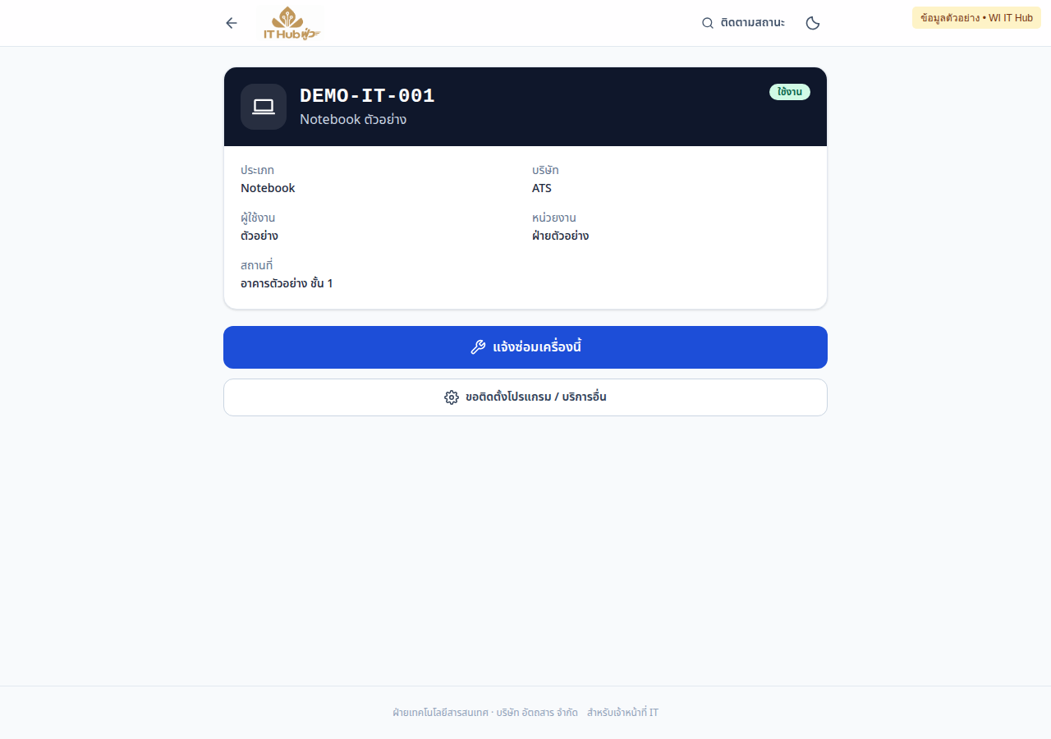
ภาพที่ 1 ตัวอย่างข้อมูลอุปกรณ์หลังเปิด QR
รหัสอุปกรณ์และปุ่มแจ้งซ่อม
หน้าสาธารณะเปิดเผยข้อมูลอุปกรณ์บางส่วน ส่วน Serial ชื่อผู้ถือครองเต็มและหมายเหตุภายในอยู่ในหน้า Admin
5.2 แจ้งซ่อมและเก็บเลขที่คำขอ
ยื่น FM-IT-003 และเก็บเลขที่เพื่อติดตาม
1. จากหน้าแรกเลือกแจ้งซ่อม หรือเปิดจาก QR ของเครื่องที่มีปัญหา
2. เลือกประเภทงาน กรอกอุปกรณ์ที่เสีย รหัสอุปกรณ์ถ้ามี อาการ และเหตุการณ์ก่อนพบปัญหาให้ชัดเจน
3. ระบุวันเวลาที่พบและสถานที่ แนบรูปปัญหาได้ โดยตรวจว่ารูปไม่มีข้อมูลที่ไม่เกี่ยวข้อง
4. กรอกชื่อ–นามสกุลและฝ่าย/แผนก พร้อมเบอร์โทรหรืออีเมลที่ติดต่อได้
5. ตรวจข้อมูลแล้วกดส่งคำขอ รอหน้าสำเร็จและเก็บเลขที่ขึ้นต้น RP
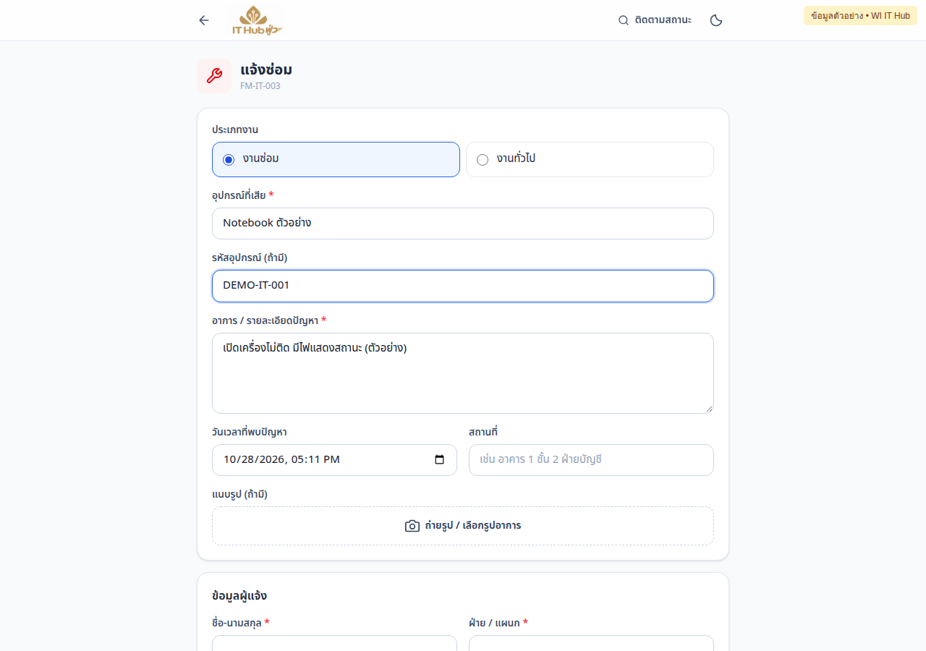
ภาพที่ 2 ช่องกรอกรายละเอียดแจ้งซ่อม
ข้อมูลอาการและผู้แจ้ง
ผลที่ต้องได้: ได้เลขที่คำขอหนึ่งรายการ และเปิดติดตามสถานะได้ หากระบบแจ้งข้อมูลไม่ครบ ให้แก้ช่องที่ระบุแล้วส่งใหม่
5.2 แจ้งซ่อมและเก็บเลขที่คำขอ (ต่อ)
เก็บเลขที่หลังส่งคำขอ
1. ตรวจว่าหน้าจอแจ้งบันทึกสำเร็จและแสดงเลขที่คำขอ
2. กดคัดลอกหรือบันทึกภาพเลขที่ไว้ เพื่อใช้ติดต่อ IT และติดตามงานจากอุปกรณ์อื่น
3. เปิดหน้าติดตามจากปุ่มที่แสดง แล้วตรวจประเภทคำขอและสถานะ
4. ถ้าระบบแจ้งว่าส่งอีเมลขออนุมัติไม่สำเร็จ แต่มีเลขที่คำขอแล้ว ให้แจ้ง IT พร้อมเลขที่เดิมเพื่อส่งอีเมลใหม่
5. เมื่อเครือข่ายขัดข้องหลังส่ง ให้ตรวจรายการล่าสุดจากเครื่องนี้หรือสอบถาม IT ก่อนส่งคำขอซ้ำ
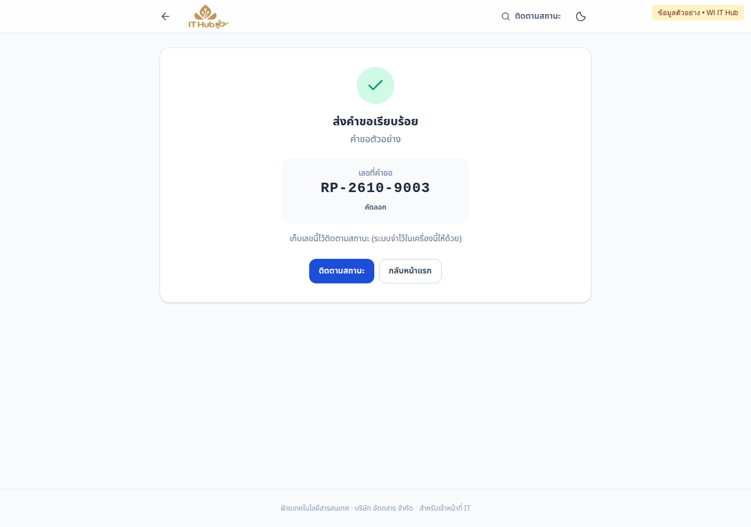
ภาพที่ 3 หน้าสำเร็จหลังส่งคำขอด้วยข้อมูลตัวอย่าง
เลขที่คำขอและปุ่มติดตาม
ประวัติจากเครื่องนี้เก็บในเบราว์เซอร์ การเปลี่ยนเครื่อง ล้างข้อมูล หรือใช้โหมดส่วนตัวอาจไม่เห็นรายการเดิม จึงควรเก็บเลขที่แยกไว้
5.3 ร้องขอ IT และลงนามผู้ร้องขอ
ยื่น FM-IT-010 พร้อมลายเซ็นและผู้อนุมัติ
1. เลือกร้องขอดำเนินการด้าน IT ระบุอุปกรณ์และสิ่งที่ต้องการ เช่น ติดตั้งโปรแกรม ขอ VPN ขอสิทธิ์ หรือขอ E-mail บริษัท
2. เลือกรายการที่เกี่ยวข้องและระบุ OS/โปรแกรม รายละเอียด และวัตถุประสงค์
3. กรอกข้อมูลผู้ร้องขอ แผนก ตำแหน่ง และช่องทางติดต่อ
4. เลือกหัวหน้าฝ่าย/ผู้อนุมัติที่รับผิดชอบจากรายชื่อ หากไม่พบ ให้แจ้ง IT ตรวจข้อมูลพนักงานและอีเมล
5. เลื่อนลงไปลงนามผู้ร้องขอตามขั้นตอนลงนามผู้ร้องขอในหัวข้อนี้ ก่อนส่งคำขอ
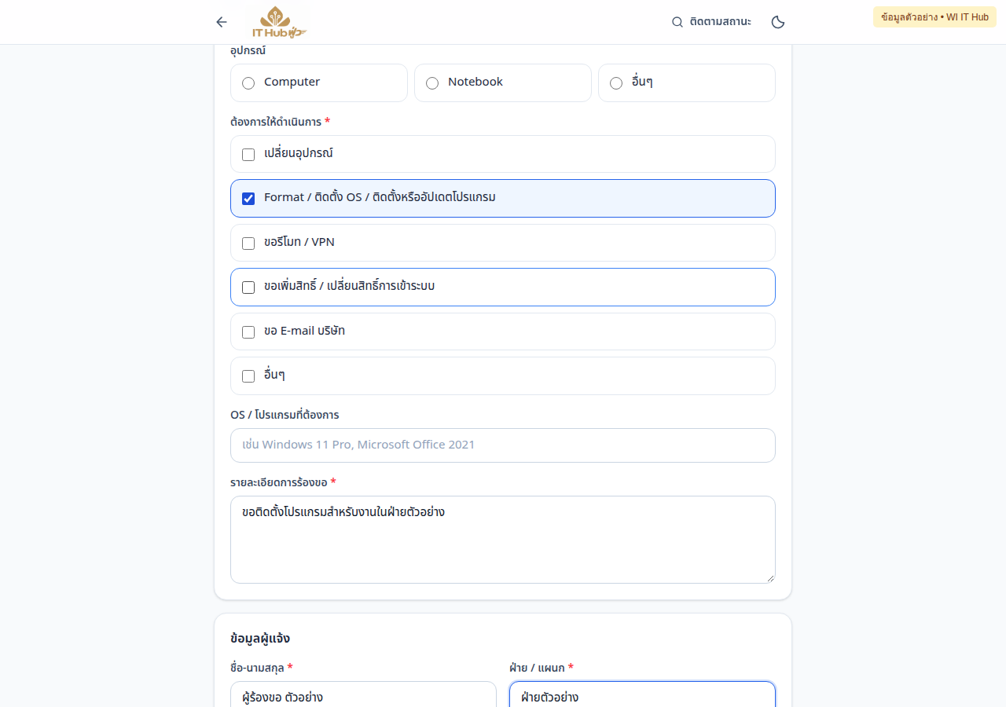
ภาพที่ 4 ตัวอย่างแบบคำขอบริการและรายชื่อผู้อนุมัติ
บริการที่ขอและผู้อนุมัติ
ผลที่ต้องได้: เลขที่ SV และสถานะรออนุมัติ เจ้าหน้าที่ IT เริ่มงานได้เมื่อหัวหน้าฝ่ายลงนามอนุมัติแล้ว
5.3 ร้องขอ IT และลงนามผู้ร้องขอ (ต่อ)
ลงนามผู้ร้องขอ FM-IT-010 และ FM-IT-007
1. ตรวจชื่อผู้ร้องขอ ซึ่งอ้างอิงจากชื่อในส่วนข้อมูลผู้แจ้ง
2. วาดลายเซ็นของตนเองในกรอบด้วยเมาส์ นิ้ว หรือปากกาบนจอ ถ้าผิดให้ล้างแล้ววาดใหม่
3. ตรวจช่องบังคับ เลือกผู้อนุมัติให้ถูกต้อง แล้วกดส่งคำขอ
4. ระบบบันทึกชื่อ ภาพลายเซ็น และวันเวลาจากเซิร์ฟเวอร์ไว้กับคำขอและฉบับพิมพ์
5. บนอุปกรณ์ส่วนกลาง ให้พิจารณาปิดตัวเลือกจำข้อมูลผู้แจ้ง และตรวจข้อมูลที่กรอกให้อัตโนมัติก่อนทุกครั้ง
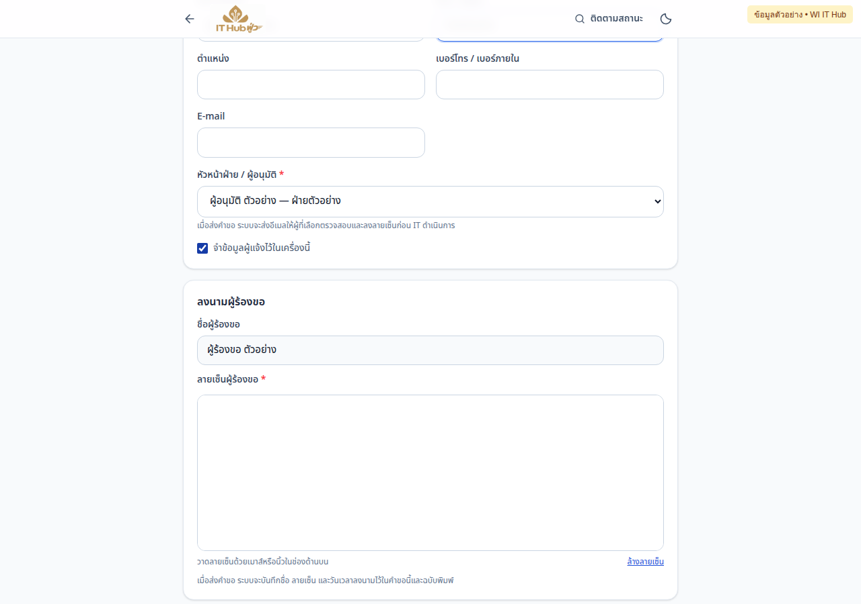
ภาพที่ 5 กรอบลงนามผู้ร้องขอก่อนส่ง
กรอบลงนามผู้ร้องขอ
ระบบไม่จำภาพลายเซ็นผู้ร้องขอไว้ในเครื่อง คำขอเก่าที่ไม่มีภาพลงนามจะไม่ถูกเติมภาพให้ย้อนหลัง
5.4 ขอใช้ E-mail บริษัท
ยื่น FM-IT-009 ด้วยข้อมูลบัญชีและบริษัทที่ถูกต้อง
1. เลือกขอใช้ E-mail บริษัทจากหน้าแรก
2. กรอกชื่อ–นามสกุลภาษาไทยและอังกฤษ ตำแหน่ง และเลือกบริษัทให้ตรงกับผู้ใช้งาน
3. ระบุชื่อ E-mail ที่ต้องการ หรือใช้ชื่อที่ระบบแนะนำเป็นข้อมูลเสนอให้ IT ตรวจสอบ
4. กรอกรายละเอียด/วัตถุประสงค์ และข้อมูลผู้แจ้งกับฝ่าย/แผนกให้ครบ
5. ส่งคำขอและเก็บเลขที่ EM ติดตามการดำเนินการและประสาน IT เพื่อรับข้อมูลเข้าใช้งานตามช่องทางที่หน่วยงานกำหนด
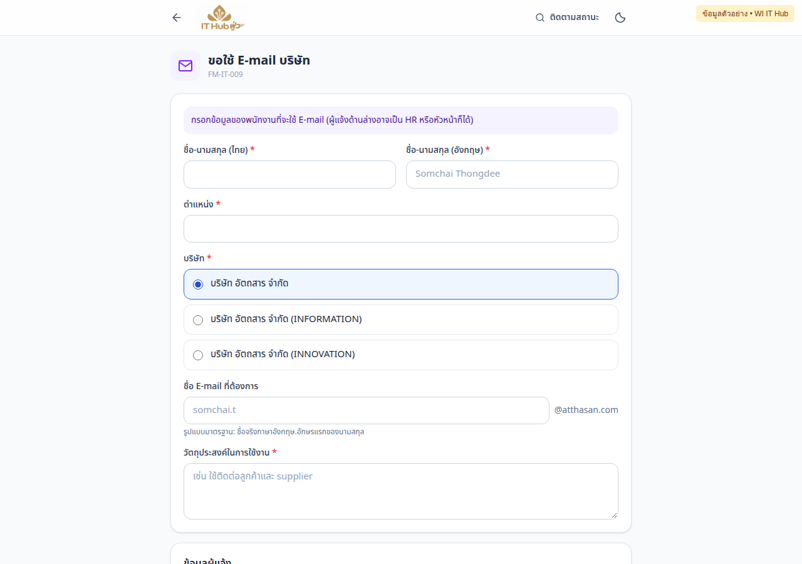
ภาพที่ 6 แบบขอใช้ E-mail บริษัท
ข้อมูลผู้ขอใช้ E-mail บริษัท
ชื่อผู้อนุมัติที่พิมพ์ในแบบนี้ไม่เท่ากับขั้นลงนามออนไลน์ของ FM-IT-010 ห้ามใส่รหัสผ่านชั่วคราวในรายละเอียดหรือผลดำเนินการที่ผู้แจ้งเปิดดูได้
5.5 ขอเบิก–ยืมอุปกรณ์
ยื่น FM-IT-008 และรอ Admin อนุมัติ
1. เลือกเบิก–ยืมอุปกรณ์ ระบุประเภท ชื่ออุปกรณ์ และจำนวนในแต่ละรายการ
2. กดเพิ่มรายการอุปกรณ์เมื่อขอหลายชนิด ลบแถวที่ไม่ใช้ก่อนส่ง รองรับ 1–50 รายการ จำนวนต่อรายการ 1–100
3. ระบุวันที่เริ่มใช้ วันที่คืนถ้าทราบ และวัตถุประสงค์ ช่วงวันดังกล่าวใช้ร่วมกันทั้งคำขอ
4. กรอกชื่อผู้ยืม แผนก และช่องทางติดต่อ จากนั้นส่งและเก็บเลขที่ BR
5. รอ Admin IT Hub ตรวจและอนุมัติ การส่งคำขอเพียงอย่างเดียวยังไม่สร้างทะเบียนจ่าย/คืน
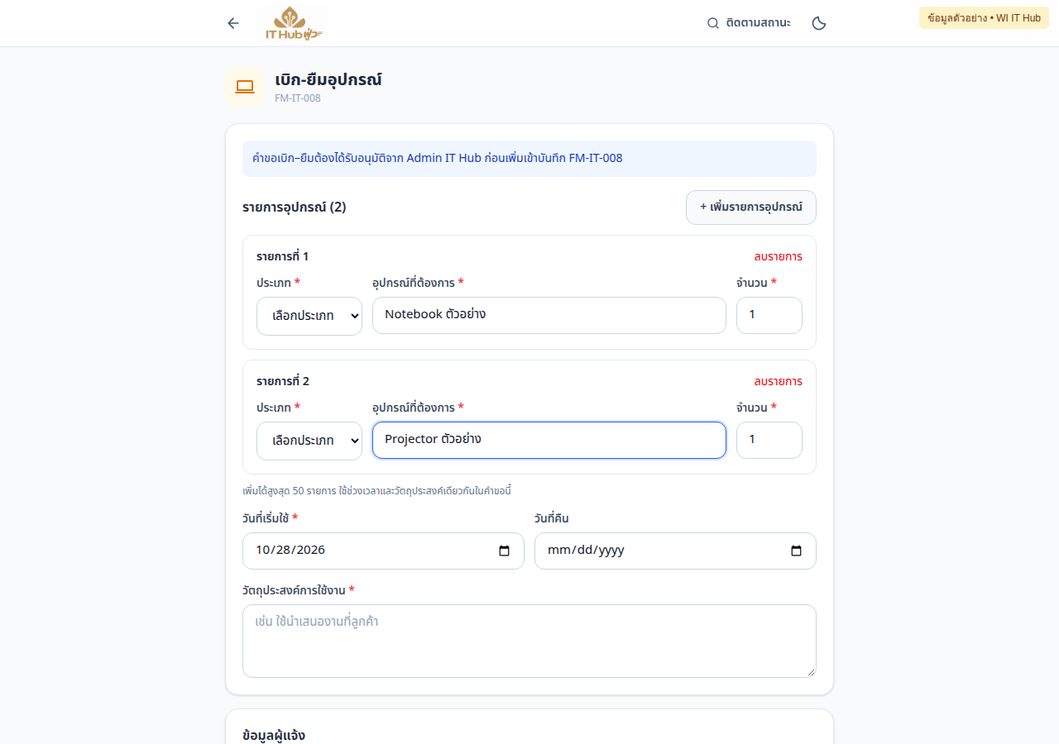
ภาพที่ 7 คำขอเบิก–ยืมหลายรายการ
รายการอุปกรณ์และช่วงวันที่ยืม
ผลที่ต้องได้: คำขออยู่ในรายการรออนุมัติ หลังอนุมัติระบบสร้างบันทึก FM-IT-008 หนึ่งฉบับที่มีทุกรายการ ผู้ยืมรับและคืนอุปกรณ์ตามการนัดหมายของ IT
5.6 ขอซื้อครุภัณฑ์คอมพิวเตอร์
ยื่น FM-IT-007 และดำเนินการตามลำดับอนุมัติ
1. เลือกขอซื้อครุภัณฑ์คอมพิวเตอร์ ระบุความเร่งด่วนและวันที่ต้องการ
2. เลือกประเภทอุปกรณ์ กรอกวัตถุประสงค์และรายละเอียดสเปก เช่น CPU, RAM และพื้นที่จัดเก็บ
3. กรอกข้อมูลผู้ร้องขอ เลือกผู้มีอำนาจอนุมัติต้นสังกัด และวาดลายเซ็นผู้ร้องขอ
4. ส่งคำขอและเก็บเลขที่ PR ต้นสังกัดต้องลงนามก่อน IT รับเรื่องหรือดำเนินการ
5. หลังรับเรื่อง IT บันทึกข้อมูลผู้ขาย ใบเสนอราคา ยอดเงิน VAT และส่งขอลายเซ็นจัดซื้อเพิ่มเติมตามที่ใช้จริง
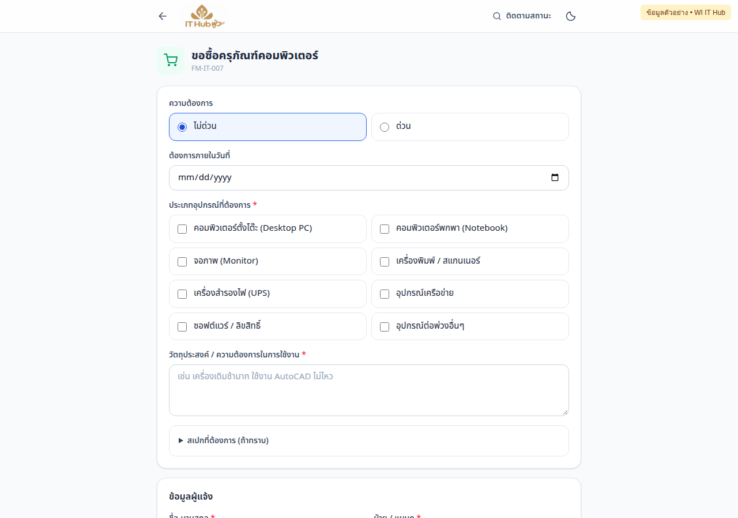
ภาพที่ 8 แบบขอซื้อและข้อมูลสเปก
ความต้องการและสเปกอุปกรณ์
ผู้รับเรื่องอ้างอิง Admin ที่ทำรายการจริง ลายเซ็นอีก 3 ตำแหน่งส่งขอแยกได้และลงนามหลัง IT ปิดงานได้ โดยไม่บังคับรอครบเพื่อปิดงาน ส่วน FM-IT-010 ยังต้องรับรองผลก่อนปิดตามขั้นตอนบันทึกผลและปิดงาน
5.7 ติดตามสถานะคำขอ
ใช้เลขที่เดิมเพื่อตรวจสถานะและผลดำเนินการ
1. กรอกเลขที่คำขอที่หน้าแรก หรือเปิดเมนูติดตามสถานะแล้วกรอกเลขที่
2. ตรวจเลขที่ ประเภท หัวข้อ สถานะงาน และผลอนุมัติถ้ามี
3. อ่านผลการดำเนินการและประวัติที่เปิดให้ผู้แจ้งเห็น
4. หากรออนุมัตินาน ข้อมูลไม่ตรง หรือมีข้อสงสัย ให้ติดต่อ IT พร้อมเลขที่คำขอ
5. การติดตามจากอุปกรณ์อื่นใช้เลขที่เดิมได้ ไม่จำเป็นต้องสร้างคำขอใหม่
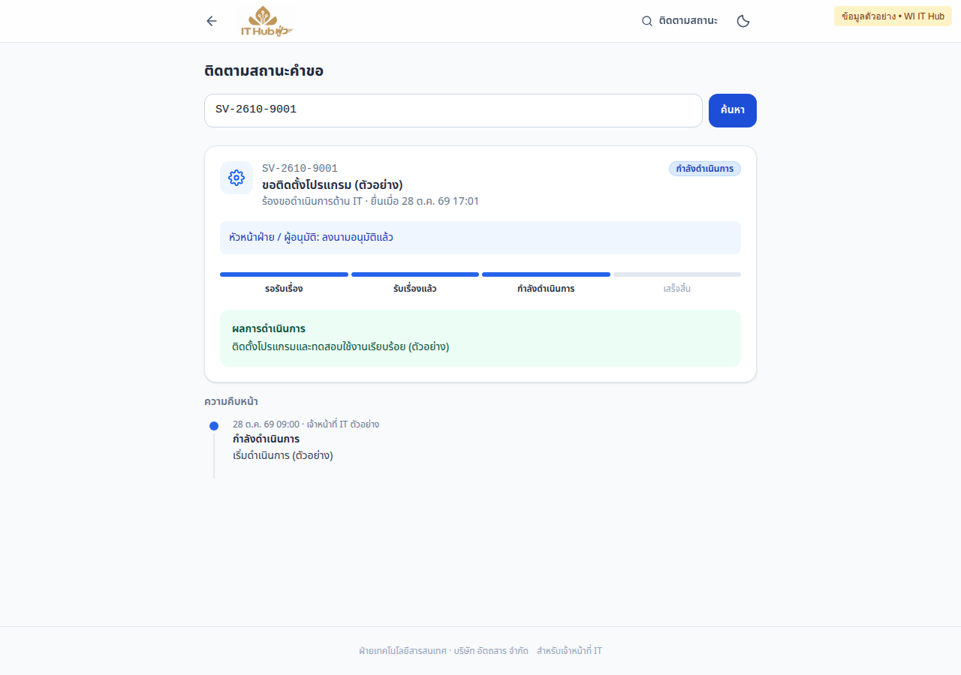
ภาพที่ 9 หน้าติดตามสถานะตัวอย่าง
สถานะงานและประวัติ
หน้านี้ไม่แสดงข้อมูลผู้ร้องขอ ลายเซ็น และบันทึกที่ตั้งเป็นภายใน เจ้าหน้าที่ต้องระวังข้อมูลที่บันทึกในช่องผลดำเนินการ เพราะผู้แจ้งอ่านได้
5.8 อนุมัติคำขอจากอีเมล
ตรวจข้อมูลและลงนามตามบทบาทจากลิงก์ของตน
1. ผู้อนุมัติเปิดลิงก์จากอีเมลที่ระบบส่งให้ตน ตรวจเลขที่ ผู้ร้องขอ รายละเอียด และบทบาทที่ต้องลงนาม
2. เลือกผลอนุมัติหรือไม่อนุมัติ หากไม่อนุมัติต้องระบุเหตุผล
3. เลือกใช้ลายเซ็นของตนที่มีใน E-Procurement เมื่อระบบแสดงตัวเลือก หรือวาดลายเซ็นใหม่
4. ทำเครื่องหมายยืนยันการตรวจสอบและยินยอมลงนาม จากนั้นกดยืนยัน
5. รอข้อความบันทึกการลงนามสำเร็จ การเปิดลิงก์หรือเห็นภาพลายเซ็นอย่างเดียวยังไม่ถือว่าอนุมัติ
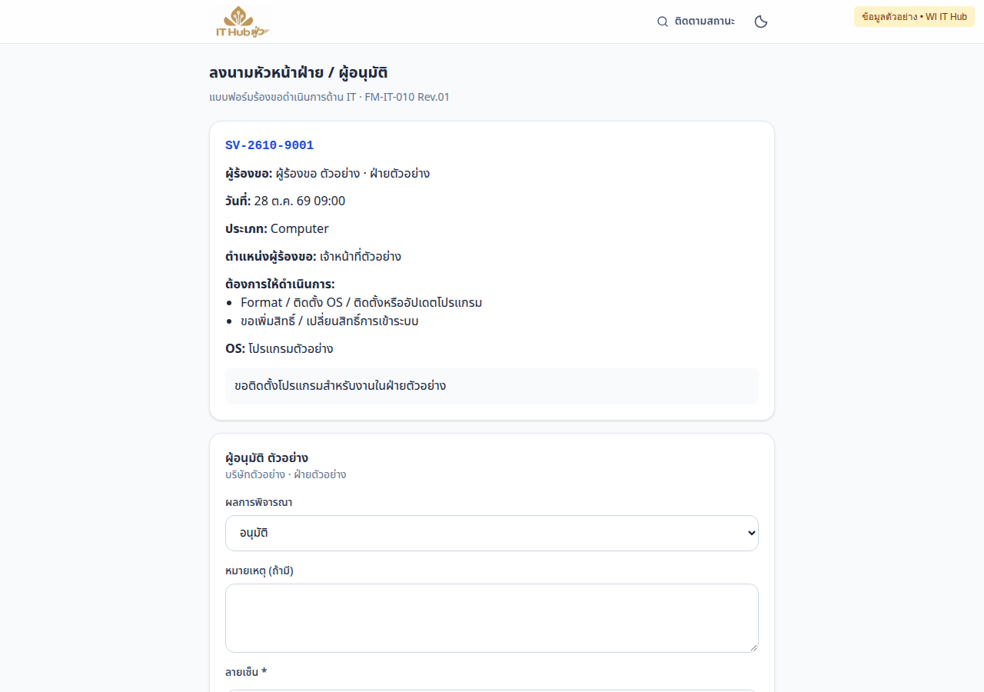
ภาพที่ 10 หน้าตรวจคำขอและลงนามผู้อนุมัติ
ผลอนุมัติและส่วนลงนาม
ลิงก์ลงนามมีอายุ 7 วัน ใช้ลงนามได้ครั้งเดียว การส่งใหม่ยกเลิกลิงก์เก่า หากลิงก์หมดอายุหรือใช้ไม่ได้ ให้ IT ตรวจและส่งใหม่ ห้ามส่งลิงก์ส่วนตัวต่อให้ผู้อื่น
5.9 รับรองผล FM-IT-010
รับรองผลฉบับปัจจุบันก่อน IT ปิดงาน
1. ผู้รับรองผลเปิดอีเมลขอลงนามหลัง IT บันทึกผลดำเนินการแล้ว
2. ตรวจบทบาทว่าเป็นการรับรองผลก่อนปิดงาน และอ่านผลดำเนินการที่แสดงในเอกสาร
3. เลือกรับรองผล หรือไม่รับรองพร้อมเหตุผล ลงนามและยืนยันความยินยอม
4. เมื่อรับรองแล้ว ให้ IT ตรวจสถานะลายเซ็นและกดปิดงานเป็นเสร็จสิ้นในระบบ
5. หากไม่รับรอง IT ต้องแก้ไขงาน/ผล แล้วส่งขอรับรองรอบใหม่ ประวัติรอบเดิมยังเก็บไว้
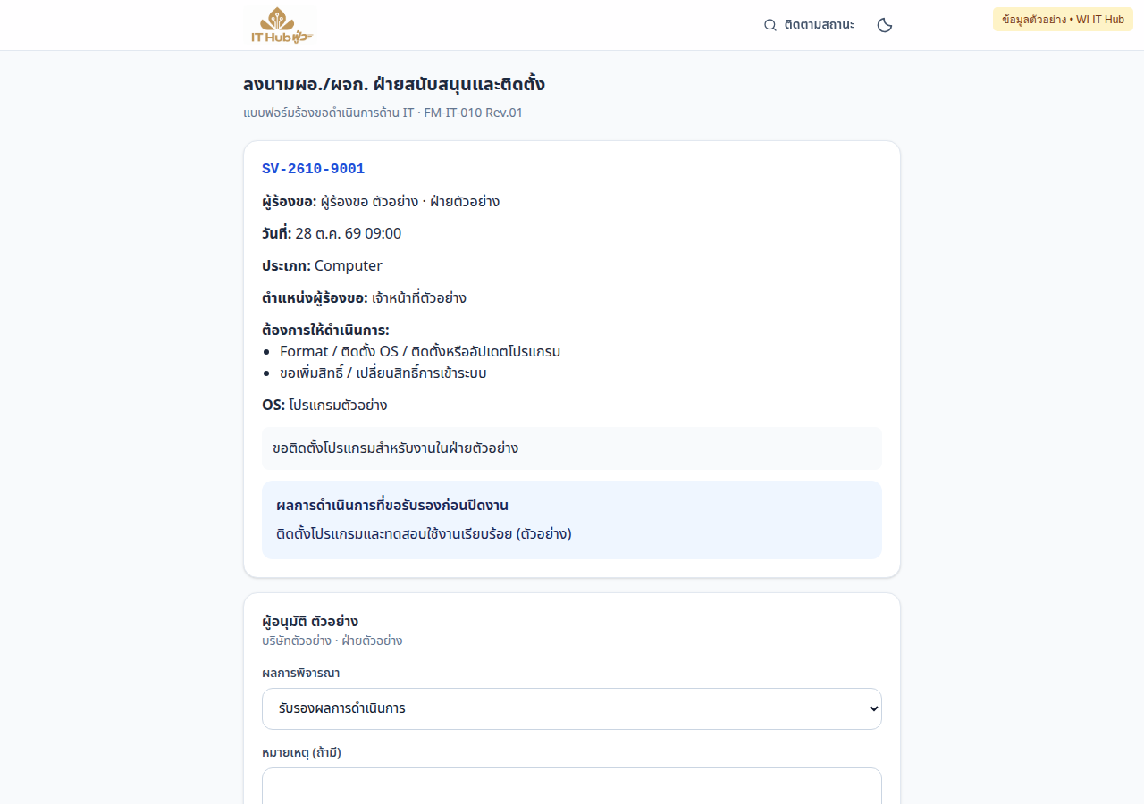
ภาพที่ 11 หน้ารับรองผลก่อนปิดงาน
ผลดำเนินการที่รอรับรอง
การรับรองผลไม่ปิดงานให้อัตโนมัติ ถ้าผลดำเนินการเปลี่ยนหรือเปิดงานใหม่ ต้องรับรองผลฉบับปัจจุบันอีกครั้งก่อนปิดงาน ไม่ใช้ผลอนุมัติหัวหน้าฝ่ายแทนการรับรองผล
5.10 เข้าสู่ระบบ Admin และรับเรื่อง
ตรวจงานและกำหนดผู้รับผิดชอบ
1. เปิด https://abms.ddns.net:8445/it-hub/admin และเข้าสู่ระบบด้วยบัญชี IT Hub ของตน
2. ตรวจหน้า ภาพรวม เพื่อดูงานค้าง งานตามประเภท และคิวที่ต้องดำเนินการ
3. เปิด คำขอ / แจ้งซ่อม ค้นเลขที่หรือกรองประเภท สถานะ ผู้รับผิดชอบ และช่วงวันที่
4. เปิดใบงาน ตรวจรายละเอียด ผลอนุมัติ และไฟล์แนบก่อนรับเรื่อง
5. กำหนดผู้รับผิดชอบและความสำคัญให้ตรงกับงานที่ได้รับมอบหมาย ใช้เมนูออกจากระบบเมื่อเลิกใช้งาน
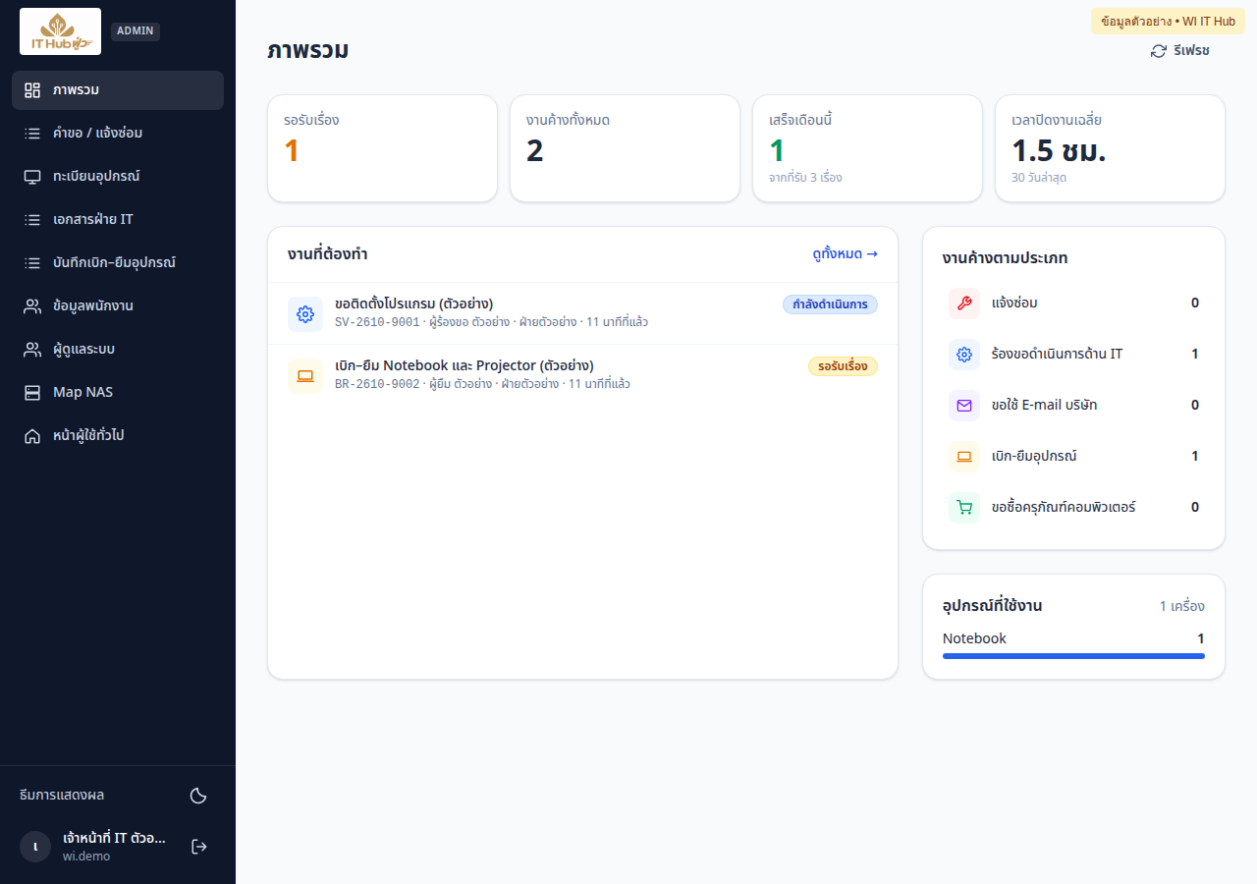
ภาพที่ 12 หน้า Admin ภาพรวมพร้อมเมนูการทำงาน
ภาพรวมงานและเมนูเจ้าหน้าที่
การเข้าสู่ระบบผิดครบ 5 ครั้งภายใน 15 นาทีจะถูกจำกัดการลองเข้าสู่ระบบ ให้ตรวจบัญชีก่อนลองใหม่ ไม่ใช้บัญชีร่วมกันเพื่อให้ผู้ทำรายการตรวจสอบย้อนหลังได้
5.11 บันทึกผล ลงนาม IT และปิดงาน
บันทึกผลและตรวจเงื่อนไขก่อนปิดงาน
1. เปิดใบงานแล้วตรวจเงื่อนไขอนุมัติ: SV/PR ที่มีขั้นอนุมัติต้องได้รับอนุมัติต้นสังกัดก่อน ส่วน BR ต้องผ่าน Admin อนุมัติเบิก–ยืม
2. รับเรื่อง/เริ่มงาน บันทึกผลการดำเนินการ ผู้รับผิดชอบ วิธีแก้ไข และข้อมูลอื่นตามประเภทงาน กดบันทึกเมื่อเปลี่ยนข้อมูล
3. ลงนามในบทบาทเจ้าหน้าที่ IT ด้วยบัญชีผู้ทำรายการจริง โดยตั้งค่าภาพลายเซ็นของตนในเมนูผู้ดูแลระบบก่อนถ้ายังไม่มี
4. สำหรับ FM-IT-010 เลือกผู้รับรองผล กดบันทึกผลและขอลายเซ็น ผอ./ผจก. แล้วตรวจสถานะลายเซ็นให้เป็นการรับรองผลล่าสุด
5. กดปิดงานเป็นเสร็จสิ้นหลังดำเนินการครบ ตรวจผลที่ผู้แจ้งเห็นและสถานะคิว NAS
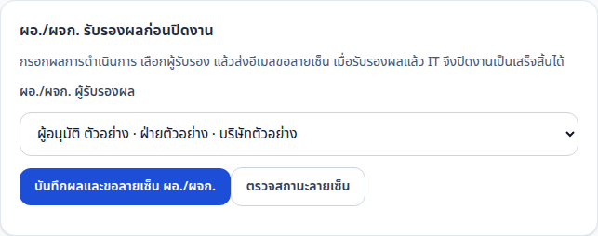
ภาพที่ 13 ส่วนขอรับรองผลและการดำเนินการในใบงาน
ผลดำเนินการและปุ่มขอรับรอง
ใบซ่อมที่ผูกอุปกรณ์ เมื่อปิดเสร็จสิ้นระบบบันทึกประวัติ BM ให้อัตโนมัติ เลือกบันทึกภายในสำหรับหมายเหตุที่ไม่ควรเปิดให้ผู้แจ้งอ่าน และไม่ใส่รหัสผ่านในผลดำเนินการ
5.12 อนุมัติเบิก–ยืมและบันทึกคืน
อนุมัติก่อนสร้างบันทึกและคืนแยกรายการ
1. เปิด บันทึกเบิก–ยืมอุปกรณ์ แล้วตรวจตารางคำขอรอ Admin IT Hub อนุมัติ
2. กดตรวจสอบ / อนุมัติ เพื่อเปิดใบงาน ทบทวนผู้ยืม วัตถุประสงค์ ช่วงวันที่ ทุกรายการ และจำนวน
3. ตรวจความพร้อมของอุปกรณ์ แล้วกดอนุมัติและเพิ่มเข้าบันทึก FM-IT-008
4. ระบบบันทึกผู้อนุมัติ วันเวลา และสร้างบันทึกที่เชื่อมกับคำขอหนึ่งฉบับอัตโนมัติ กดเปิดบันทึก / พิมพ์ FM-IT-008 เพื่อบันทึกการจ่าย
5. หากไม่อนุมัติ ให้ใส่เหตุผลก่อนกดไม่อนุมัติการเบิก–ยืม คำขอจะไม่เข้าบันทึก
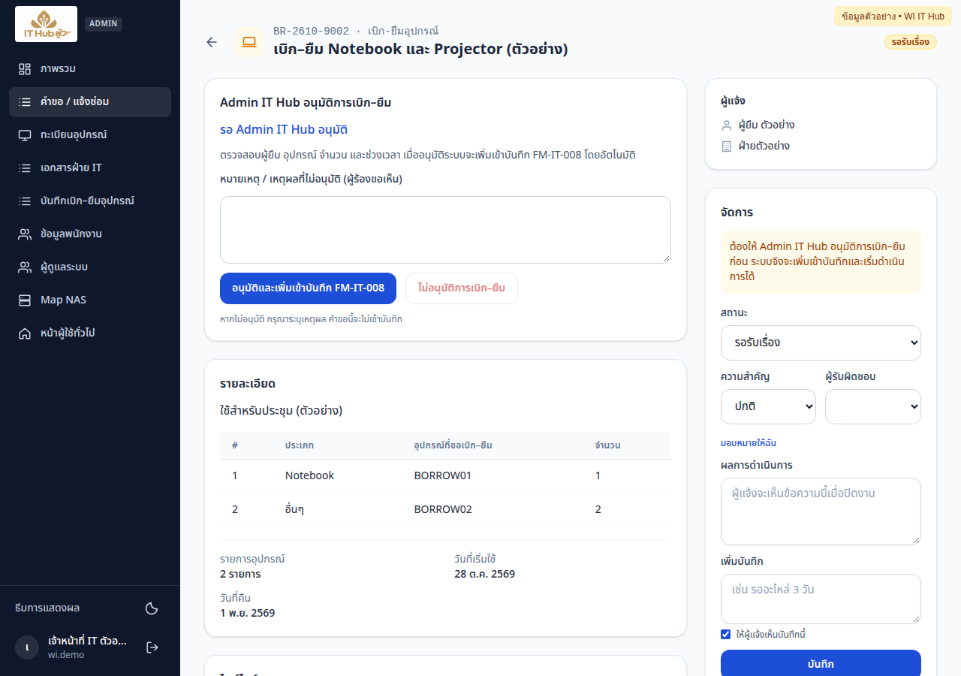
ภาพที่ 14 ส่วนอนุมัติเบิก–ยืมของ Admin
ผลอนุมัติและการสร้างบันทึก
ไม่สร้างทะเบียน FM-IT-008 โดยตรงเพื่อข้ามขั้นอนุมัติ คำขอเดียวเก็บหลายรายการร่วมกันได้ และตรวจผลอนุมัติจากเลขที่ BR ได้
5.12 อนุมัติเบิก–ยืมและบันทึกคืน (ต่อ)
จ่ายอุปกรณ์และบันทึกคืนแยกรายการ
1. เปิดบันทึก FM-IT-008 ที่สร้างจากคำขออนุมัติแล้ว ตรวจคำขอต้นทางและผู้อนุมัติ
2. เติม Serial และข้อมูลการจ่าย/เจ้าหน้าที่ตามช่องที่เปิดให้แก้ไข โดยคงผู้ยืม รายการ จำนวน และช่วงวันจากคำขอที่อนุมัติ
3. เมื่อรับคืน ให้เปิดรายการนั้น ระบุวันที่คืน ผู้คืน ผู้รับคืน และสภาพอุปกรณ์
4. วันที่คืนต้องไม่ก่อนวันที่ใช้งาน สามารถคืนบางรายการก่อนและบันทึกรายการที่เหลือภายหลัง
5. กดบันทึกข้อมูล ตรวจจำนวนยืมอยู่/คืนแล้ว และกดพิมพ์เอกสารเพื่อพิมพ์ FM-IT-008 A4 แนวนอน
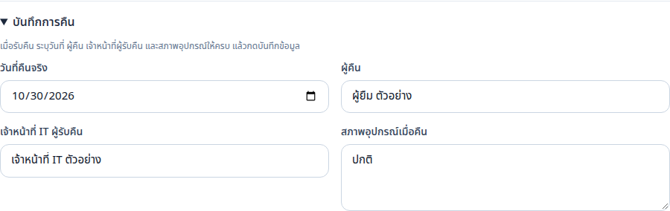
ภาพที่ 15 บันทึกวันที่คืน ผู้คืน ผู้รับ และสภาพอุปกรณ์แยกรายการ
ช่องบันทึกการคืนแยกรายการ
ผลที่ต้องได้: มี Serial และข้อมูลคืนตามอุปกรณ์จริง จำนวนรายการที่ยังยืมอยู่ลดลงตามการคืน ชื่อเจ้าหน้าที่ที่กรอกเป็นข้อมูลบันทึก ไม่ได้ดึงภาพลายเซ็นของผู้อื่นมาใส่อัตโนมัติ
5.13 จัดการและพิมพ์เอกสารฝ่าย IT
เลือกแบบฟอร์มและตรวจลายเซ็นตามกระบวนการ
1. เปิด เอกสารฝ่าย IT เลือกแบบฟอร์มให้ตรงกับงาน
2. กดพิมพ์แบบฟอร์มเปล่าหากต้องการใช้กระดาษ หรือกดสร้างเอกสารเพื่อบันทึกในระบบ
3. ตรวจข้อมูล วันที่ บริษัท และแถวรายการให้ครบ กดบันทึกฉบับร่างก่อนส่งลงนามหรือพิมพ์
4. เอกสารที่มีผู้ลงนามให้เลือกผู้รับผิดชอบตามตำแหน่งแล้วส่ง ระบบดำเนินการตามลำดับของแบบฟอร์มนั้น
5. หลังลงนามคำขอครบ กรอกผลและส่งขอรับรองตามขั้นตอนที่หน้าจอแสดง ตรวจประวัติและสถานะก่อนใช้เป็นหลักฐาน
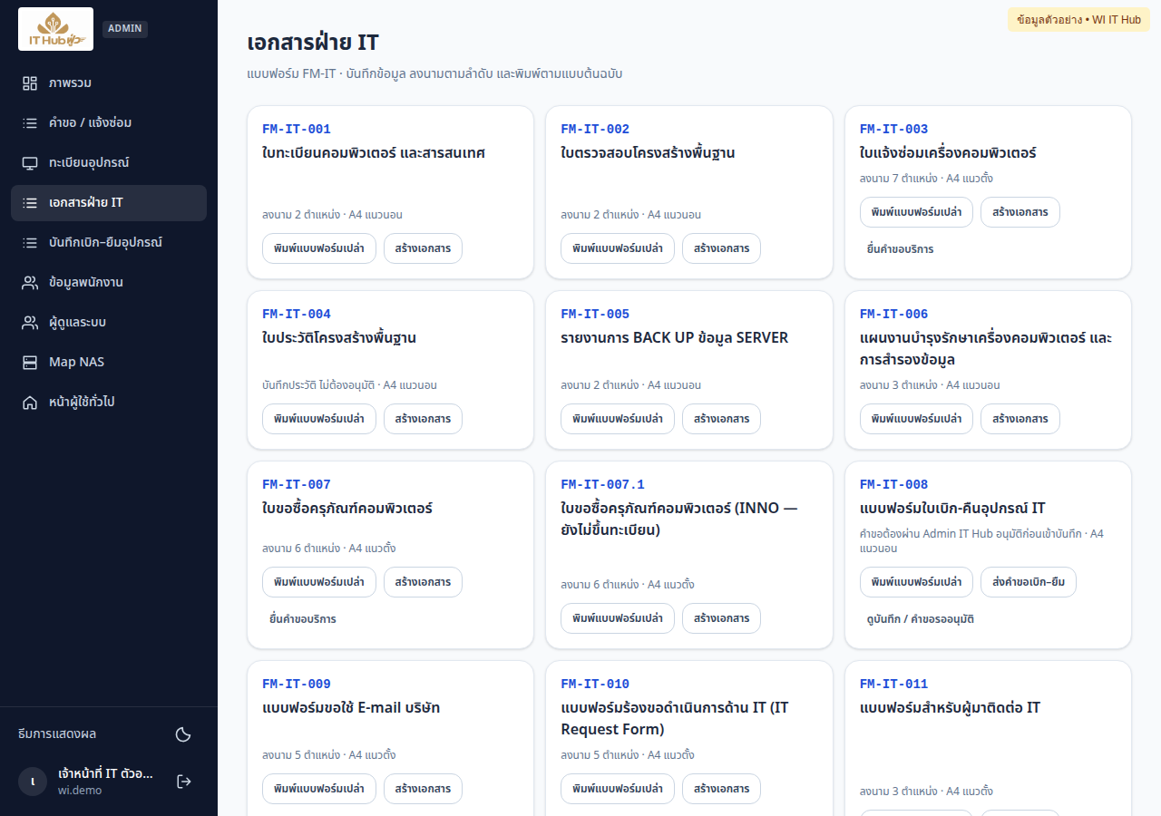
ภาพที่ 16 รายการแบบฟอร์มและปุ่มพิมพ์แบบเปล่า
รายการแบบฟอร์มและพิมพ์แบบเปล่า
งานคำขอสาธารณะกับเอกสารที่สร้างในเมนูนี้เป็นคนละรายการ ให้เลือกช่องทางเดียวกับกระบวนการที่หน่วยงานใช้ เมื่อต้องการเบิก–ยืม ระบบพาไปยื่นคำขอเพื่อรอ Admin อนุมัติก่อน
5.13 จัดการและพิมพ์เอกสารฝ่าย IT (ต่อ)
รายการแบบฟอร์มและสถานะเอกสาร
รหัส | ชื่อ / การใช้งาน
FM-IT-001 | ใบทะเบียนคอมพิวเตอร์และสารสนเทศ
FM-IT-002 | ใบตรวจสอบโครงสร้างพื้นฐาน
FM-IT-003 | ใบแจ้งซ่อมเครื่องคอมพิวเตอร์
FM-IT-004 | ใบประวัติโครงสร้างพื้นฐาน / บำรุงรักษา
FM-IT-005 | รายงานการ BACK UP ข้อมูล SERVER
FM-IT-006 | แผนงานบำรุงรักษาเครื่องคอมพิวเตอร์และการสำรองข้อมูล
FM-IT-007 | ใบขอซื้อครุภัณฑ์คอมพิวเตอร์
FM-IT-007.1 | ฉบับ INNO ที่ระบบระบุว่ายังไม่ขึ้นทะเบียน ต้องตรวจสถานะเอกสารกับหน่วยงานก่อนใช้
FM-IT-008 | แบบฟอร์มใบเบิก–คืนอุปกรณ์ IT ใช้เป็นบันทึกหลังอนุมัติ
FM-IT-009 | แบบฟอร์มขอใช้ E-mail บริษัท
FM-IT-010 | แบบฟอร์มร้องขอดำเนินการด้าน IT
FM-IT-011 | แบบฟอร์มสำหรับผู้มาติดต่อ IT

สถานะเอกสารทั่วไป: ฉบับร่าง → รอลงนามคำขอ (ถ้ามี) → ดำเนินการ / บันทึกผล → รอลงนามรับรอง → รับรองครบแล้ว โดยมีไม่อนุมัติ / ไม่รับรอง และยกเลิกตามผลจริง เอกสารที่ไม่มีบทบาทลงนามใช้เพื่อบันทึกประวัติ ส่วน FM-IT-008 แสดงบันทึกแล้วและจำนวนยืม/คืน
ผู้ลงนาม Admin ลงนามได้เมื่อถึงลำดับของตนและยืนยันความยินยอม ผู้ลงนามผ่านอีเมลใช้ลิงก์เฉพาะบุคคล หากแก้ฉบับที่ล็อกแล้วให้ใช้ขั้นตอนฉบับใหม่ตามที่ระบบอนุญาต ไม่คัดลอกชื่อมาแทนลายเซ็น
5.14 ทะเบียนอุปกรณ์และ Import Excel
รักษาข้อมูล ประวัติ และหมายเลขทะเบียนให้ถูกต้อง
1. เปิด ทะเบียนอุปกรณ์ ค้นรหัส รุ่น Serial ชื่อเครื่อง ผู้ใช้ หรือหน่วยงาน และกรองบริษัท ประเภท และสถานะ
2. เปิดรายการเพื่อตรวจข้อมูลอุปกรณ์ วันประกัน ผู้ถือครอง และงานซ่อมที่เกี่ยวข้อง
3. เมื่อต้องเพิ่ม/แก้ไข กรอกหมายเลขทะเบียนและรอผลตรวจอัตโนมัติ หากพบซ้ำให้ใช้หมายเลขอื่น เมื่อข้อมูลถูกต้องจึงกดบันทึก
4. บันทึก PM หรือประวัติอื่นพร้อมวันที่ รายละเอียด ระยะเวลา และผู้รับผิดชอบ ส่วน BM จากงานซ่อมที่ผูกอุปกรณ์เกิดเมื่อปิดงานเสร็จสิ้น
5. ตรวจผลจากหน้ารายละเอียด และเปิด QR สาธารณะเพื่อตรวจข้อมูลที่จะให้ผู้ใช้เห็น
หมายเลขทะเบียนต้องไม่ซ้ำรวมทุกบริษัทและทุกสถานะ รายการแก้ไขคงหมายเลขเดิมของตัวเองได้ ระหว่างตรวจหรือเมื่อซ้ำปุ่มบันทึกปิด รหัสยาวไม่เกิน 30 ตัว ใช้ A–Z, 0–9, จุด ขีด และขีดล่าง
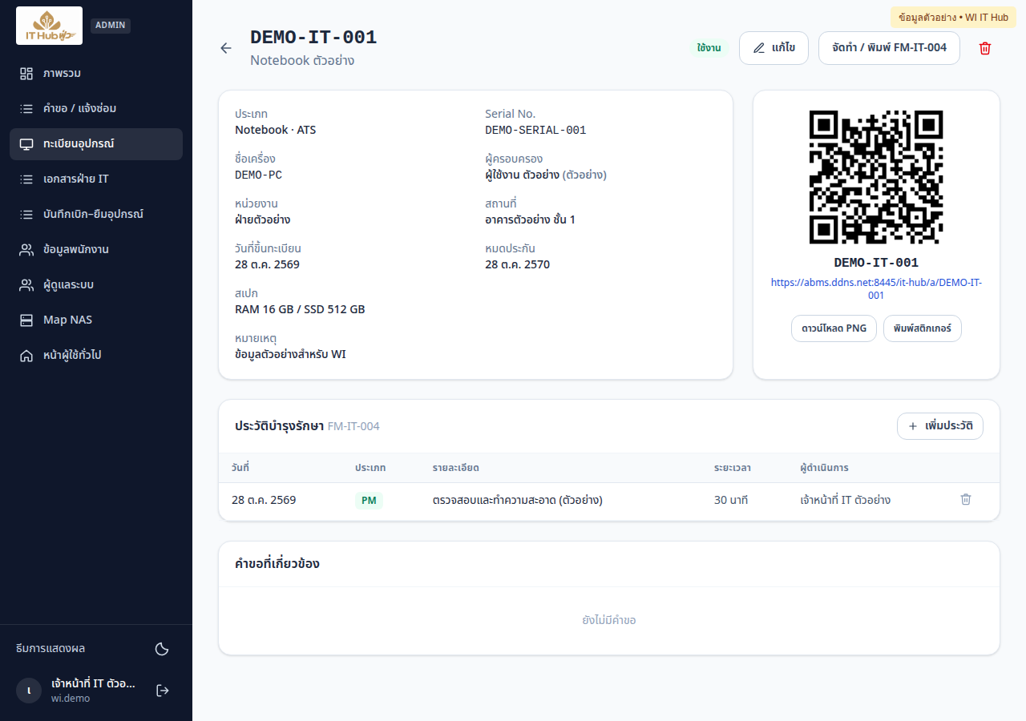
ภาพที่ 17 หน้ารายละเอียดอุปกรณ์และประวัติ
ข้อมูลอุปกรณ์และประวัติบำรุงรักษา
สถานะอุปกรณ์มีใช้งาน ส่งซ่อม สำรอง และเลิกใช้งาน ให้เลือกตามข้อเท็จจริง การลบหรือปรับทะเบียนควรตรวจประวัติที่เกี่ยวข้องก่อนทำรายการ
5.14 ทะเบียนอุปกรณ์และ Import Excel (ต่อ)
นำเข้าทะเบียนจาก Excel
1. จากทะเบียนอุปกรณ์ กด Import Excel แล้วดาวน์โหลดแบบฟอร์มเปล่า .xlsx
2. กรอก Sheet ATS / INNO ตั้งแต่แถว 5 ตามคอลัมน์ ลำดับ หมายเลข ผู้ครอบครอง ยี่ห้อ/รุ่น Serial No หน่วยงาน วันที่ขึ้นทะเบียน ชื่อเล่น Type และหมายเหตุ
3. ระบุหมายเลขและยี่ห้อ/รุ่นทุกรายการ รายการใหม่ต้องระบุ Type เป็น Notebook, Computer หรือ AIO วันใช้ ค.ศ. หรือ พ.ศ. ได้ เปลี่ยนสูตรเป็นค่าข้อมูลก่อนนำเข้า
4. เลือกไฟล์ .xlsx ขนาดไม่เกิน 5 MB และไม่เกิน 1,000 รายการ จากนั้นกดตรวจสอบไฟล์
5. ตรวจจำนวนเพิ่มใหม่ แก้ไข ตรงเดิม และต้องแก้ไข เปิดแต่ละรายการเพื่ออ่านเหตุผลจับคู่และค่าก่อน–หลัง หากต้องการดูรายการเดิมให้เลือกแสดงรายการที่ตรงเดิมด้วย
6. หากมีข้อผิดพลาด ให้ตรวจ Sheet/แถว แก้ Excel และตรวจสอบไฟล์ใหม่ เมื่อไม่มีข้อผิดพลาดและตรวจครบแล้ว กดยืนยัน Import และรอข้อความ Import สำเร็จ
7. ตรวจผลในทะเบียน หากมีการเปลี่ยนรหัสให้กดพิมพ์ QR รายการเปลี่ยนรหัส และติดสติกเกอร์ให้ตรงเครื่องและรหัสล่าสุด
ระบบใช้ Serial จับคู่เพื่อรักษา ID และประวัติเครื่องเดิม หากไม่มี Serial ต้องตรวจข้อมูลที่จับคู่ให้ชัดเจน ระบบจะไม่เดาเมื่อพบข้อมูลตรงหลายรายการ ช่องว่างคงข้อมูลเดิม และอุปกรณ์ที่ไม่มีในไฟล์ยังอยู่ในระบบ
ถ้าไฟล์หรือข้อมูลทะเบียนเปลี่ยนหลังตรวจ ระบบให้ตรวจไฟล์ใหม่ก่อนยืนยันอีกครั้ง การตรวจไฟล์ยังไม่บันทึกทะเบียน ส่วนการยืนยันบันทึกเป็นชุดเดียว หากมีข้อผิดพลาดจะไม่บันทึกบางรายการค้างไว้
เมื่อเปลี่ยนรหัสต้องเปลี่ยน QR ให้ตรงรหัสใหม่ ไม่มีรหัสอ้างอิงย้อนหลังสำหรับ QR เก่า เอกสาร FM-IT-001 ที่บันทึกเป็นฉบับร่างไว้ก่อนแล้วเป็นข้อมูล ณ เวลาจัดทำ ไม่อัปเดตตามทะเบียนอัตโนมัติ
5.15 พิมพ์ QR และแบบฟอร์ม
ตรวจขนาดจริงและสแกนทดสอบก่อนพิมพ์ทั้งชุด
1. จากทะเบียนอุปกรณ์ เลือกเครื่องที่ต้องการพิมพ์แล้วเปิดหน้าพิมพ์ QR
2. เลือกม้วนสติกเกอร์สำหรับ 50 × 40 มม. หน้าละ 1 ดวง หรือ A4 ซึ่งจัดได้ 3 × 6 ดวงต่อหน้า
3. กดพิมพ์ ตั้งค่ากระดาษตามที่เลือก ใช้มาตราส่วนจริง 100% และปิดหัว/ท้ายกระดาษที่เบราว์เซอร์เพิ่ม
4. พิมพ์ทดสอบ 1 ดวง ตรวจรหัส ความคมชัด แนวข้อความ และสแกนด้วยโทรศัพท์บนเครือข่ายใช้งานจริงก่อนพิมพ์ทั้งชุด
5. แบบฟอร์มใบงานใช้ปุ่มพิมพ์ฟอร์ม ส่วนเอกสารฝ่าย IT ใช้พิมพ์เอกสาร ระบบกำหนดแนว A4 ตามแบบฟอร์ม ตรวจ Print Preview ทุกครั้ง
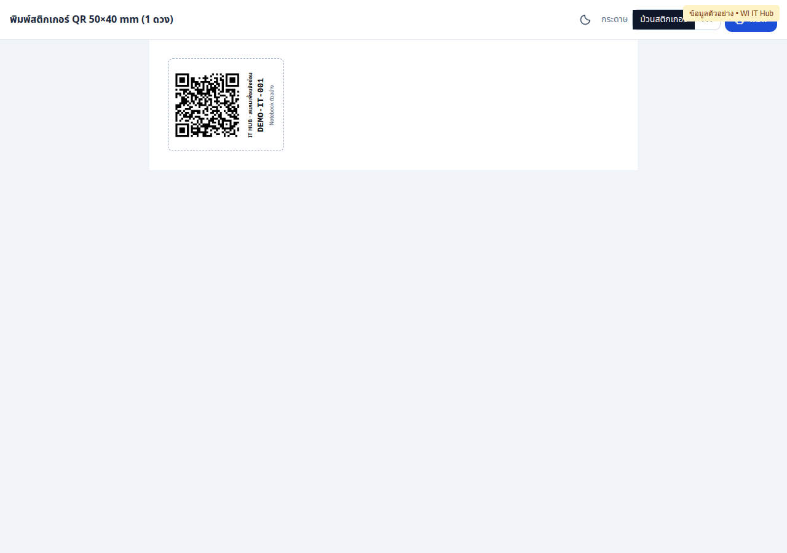
ภาพที่ 18 หน้าพิมพ์ QR ขนาด 50 × 40 มม.
ขนาดกระดาษและตัวอย่าง QR
ก่อนใช้งานจริง ให้ตรวจการพิมพ์จากเครื่องพิมพ์ การปรับขนาดของไดรเวอร์ และการสแกน QR ผ่าน Wi-Fi โรงงานกับอุปกรณ์หน้างาน
5.16 พนักงาน บัญชี และลายเซ็น IT
ตรวจข้อมูลบุคคล บริษัท และสิทธิ์ก่อนลงนาม
1. เปิด ข้อมูลพนักงาน เพื่อเพิ่ม/แก้ไขข้อมูลติดต่อ บริษัท สถานะ และสิทธิ์ผู้อนุมัติ
2. ใช้ดึงข้อมูล E-Procurement เมื่อจำเป็น ระบบอ่านข้อมูลต้นทางและอัปเดตทะเบียน IT Hub โดยไม่เขียนข้อมูลกลับต้นทาง
3. บุคคลเดียวที่ข้อมูลตรงกันข้ามบริษัทอาจแสดงรวมเป็นหนึ่งรายการ ตรวจบริษัทที่ครอบคลุมก่อนแก้ข้อมูลร่วมกัน
4. เปิด ผู้ดูแลระบบ เพื่อดูบัญชีและจัดการลายเซ็นของเจ้าหน้าที่ วาดใหม่หรืออัปโหลดรูปตามหน้าจอ จากนั้นบันทึก
5. ใช้บัญชีและลายเซ็นของตนเมื่อลงนามในใบงาน ภาพที่แก้ภายหลังไม่เปลี่ยนหลักฐานที่ลงนามไว้แล้ว
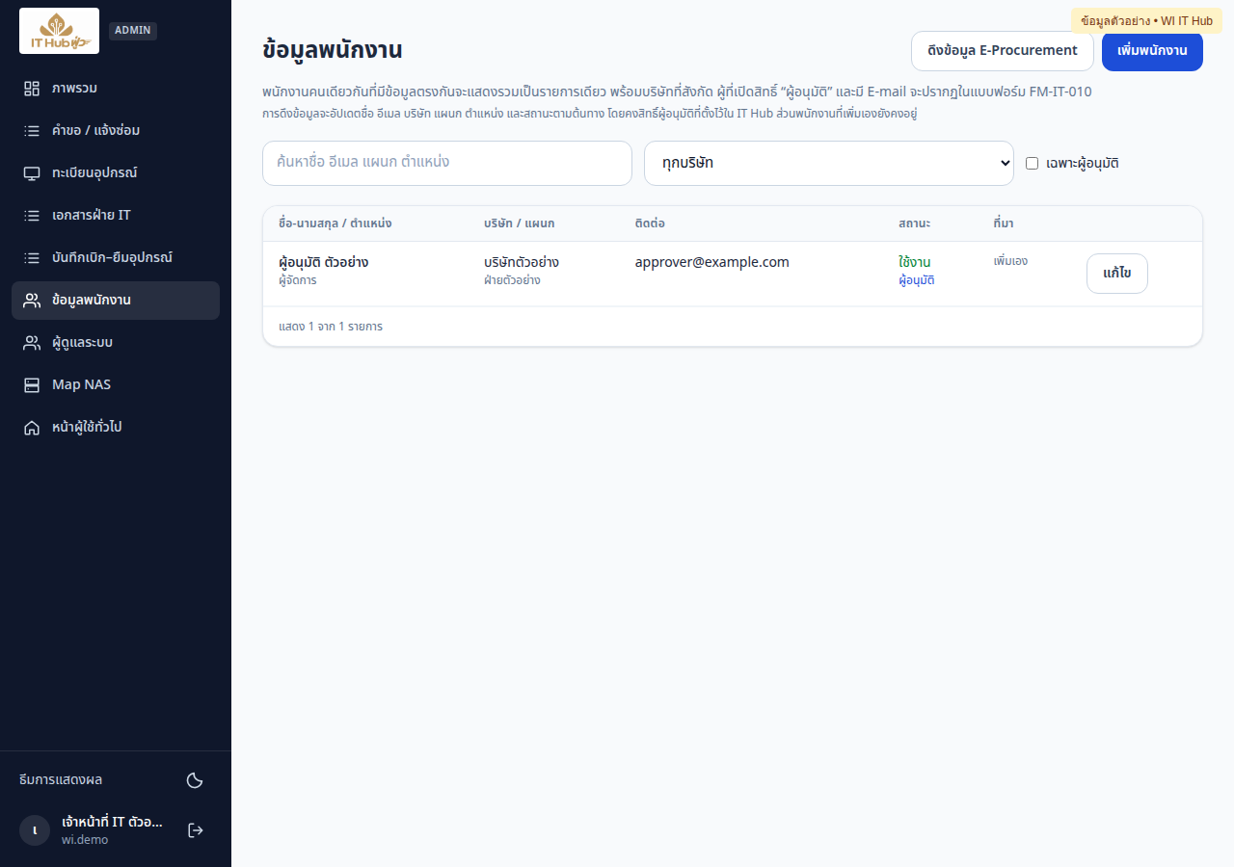
ภาพที่ 19 ทะเบียนพนักงานและสิทธิ์อนุมัติ
ข้อมูลพนักงานและสิทธิ์อนุมัติ
รายชื่อสาธารณะสำหรับเลือกผู้อนุมัติแสดงข้อมูลจำกัด หากไม่พบชื่อ ให้ตรวจสถานะ อีเมล และสิทธิ์อนุมัติก่อนส่งคำขอ ไม่กำหนดสิทธิ์จากชื่อตำแหน่งเพียงอย่างเดียว
5.17 Map NAS และตรวจการส่ง PDF
ตรวจการเชื่อมต่อและผลจัดเก็บแยกจากสถานะงาน
1. Admin เปิด Map NAS ตรวจสถานะการตั้งค่าปัจจุบันก่อนเปลี่ยน
2. กรอกพาธเครือข่ายแบบ UNC เช่น \\192.168.1.10\Documents\IT-DEMO พร้อมชื่อผู้ใช้ รหัสผ่าน และโดเมนถ้ามี ตัวอย่างนี้ไม่ใช่ปลายทางจริง
3. กดทดสอบการเชื่อมต่อเพื่อตรวจบัญชีและอ่านรายการไฟล์ จากนั้นกดบันทึกและเชื่อมต่อเมื่อค่าถูกต้อง การทดสอบอย่างเดียวไม่บันทึกค่า
4. เมื่อแก้โฟลเดอร์โดยยังใช้เครื่อง แชร์ และบัญชีเดิม เว้นรหัสผ่านว่างเพื่อใช้ค่าเดิมได้ หากเปลี่ยนเครื่อง แชร์ หรือบัญชี ให้กรอกรหัสผ่านใหม่
5. ถ้าเชื่อมต่อไม่ผ่าน ค่าที่บันทึกไว้เดิมยังอยู่ ตรวจเครือข่าย สิทธิ์ และพาธก่อนลองใหม่ หากมี Admin แก้พร้อมกันให้โหลดค่าล่าสุด
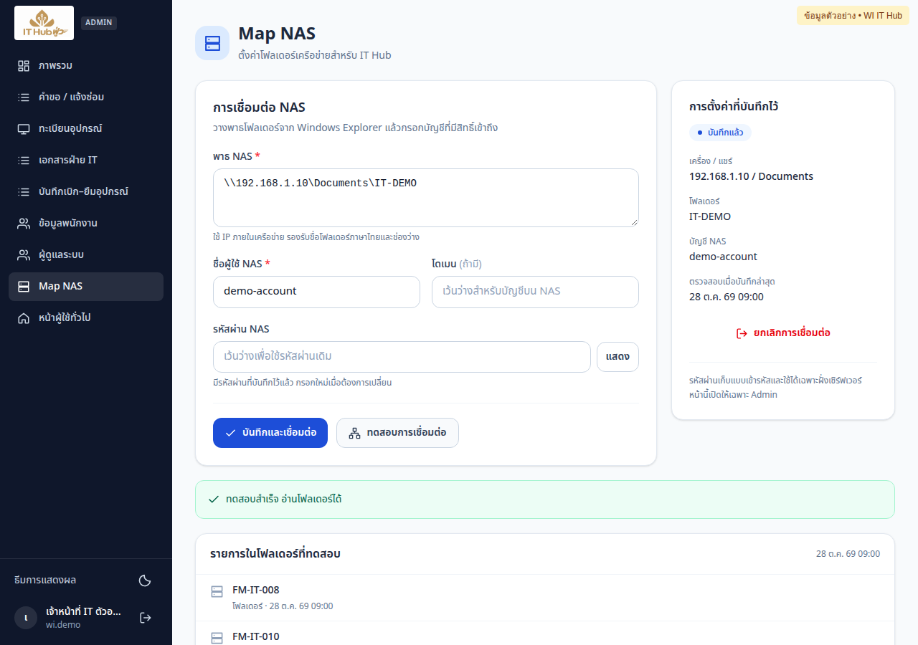
ภาพที่ 20 Map NAS ด้วยพาธและบัญชีตัวอย่าง
การตั้งค่าและทดสอบการเชื่อมต่อ
ใช้ IP ภายในและ SMB พอร์ต 445 รายการแสดงไม่เกิน 100 รายการ ปุ่มยกเลิกการเชื่อมต่อลบการตั้งค่าที่เก็บไว้และไม่ลบไฟล์บน NAS การอ่านรายการสำเร็จยังไม่ยืนยันสิทธิ์เขียน PDF ต้องตรวจผลส่งของใบงานด้วย
5.17 Map NAS และตรวจการส่ง PDF (ต่อ)
ตรวจการส่ง PDF หลังปิดงาน
1. เมื่อใบงานเป็นเสร็จสิ้น ระบบเข้าคิว snapshot เอกสารและลายเซ็นที่บันทึกไว้ ตัวส่งเบื้องหลังสร้าง PDF และจัดเก็บในโฟลเดอร์แบบฟอร์ม
2. เปิดใบงาน ดูส่วนไฟล์เอกสารบน NAS หรือดูสถานะ NAS ใต้สถานะงานในรายการคำขอ
3. กดตรวจสถานะการส่ง ตรวจข้อความสำเร็จ ชื่อ/พาธไฟล์ และเวลาส่ง เช่น FM-IT-010/FM-IT-010_SV-2610-9001_9001.pdf
4. หากผิดพลาด ให้ตรวจ Map NAS และเครือข่าย ระบบลองใหม่ทุก 5 นาที สูงสุด 8 ครั้ง หลังแก้สาเหตุแล้ว Admin กดส่งเอกสารไป NAS ปัจจุบันอีกครั้งได้
5. หากเปลี่ยนปลายทาง NAS ต้องยืนยันส่งอีกครั้ง คิวเก่าไม่ถูกส่งไปปลายทางใหม่โดยอัตโนมัติ
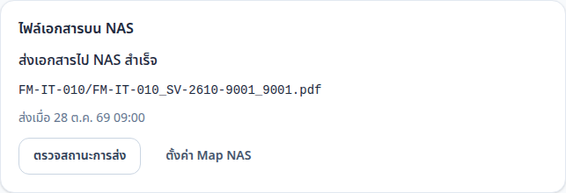
ภาพที่ 21 ตัวอย่างสถานะส่ง PDF ไป NAS สำเร็จ
สถานะส่งเอกสารและพาธ NAS
NAS ขัดข้องไม่เปลี่ยนงานเสร็จสิ้นกลับเป็นงานเปิด การแก้ผลหรือเพิ่มลายเซ็นหลังปิดงานทำให้มีฉบับใหม่และคงฉบับเก่าไว้ คิวรอส่งเก่าอาจถูกข้ามเมื่อมีฉบับใหม่หรือเปิดงานใหม่ ปุ่มตรวจสถานะไม่ได้ดาวน์โหลด PDF; เปิดไฟล์จาก NAS ตามพาธที่แสดงและสิทธิ์ของหน่วยงาน
5.18 แก้ปัญหาและตรวจงานประจำวัน
ตรวจสาเหตุและเก็บเลขที่/เวลาที่พบก่อนประสานงาน
อาการ | วิธีดำเนินการ / หลักฐานที่เก็บ
ข้อมูลไม่ครบ / ส่งไม่ผ่าน | แก้ช่องที่แสดงข้อผิดพลาด ตรวจเครือข่าย และตรวจว่ามีเลขที่คำขอแล้วหรือยัง
ไม่มีผู้อนุมัติในรายการ | ให้ IT ตรวจพนักงาน อีเมล สถานะ และสิทธิ์ ห้ามเลือกผู้อื่นแทนเพียงเพื่อส่งผ่าน
ไม่ได้รับอีเมล / ส่งอีเมลไม่สำเร็จ | ตรวจเลขที่ ผู้รับ และอีเมลขยะ ให้ IT ส่งใหม่เมื่อพ้นระยะจำกัดอย่างน้อย 1 นาที ใช้ลิงก์ล่าสุด
ลิงก์หมดอายุ / ลงนามแล้ว | ขอ IT ตรวจสถานะและส่งใหม่ถ้าจำเป็น ลิงก์ที่ลงนามแล้วใช้ซ้ำไม่ได้
ปิด SV ไม่ได้ | ตรวจต้นสังกัดอนุมัติ ผลดำเนินการ และลายเซ็นรับรองผลฉบับล่าสุด
ไม่พบบันทึกยืม | ตรวจผลอนุมัติ Admin ก่อน คำขอรออนุมัติ/ไม่อนุมัติไม่สร้างบันทึก
ค่าถูกแก้จากหน้าจออื่น | โหลดข้อมูลล่าสุด ตรวจความเปลี่ยนแปลง แล้วทำรายการใหม่ ไม่กดบันทึกซ้ำโดยไม่ตรวจ
NAS ส่งไม่สำเร็จ | ตรวจข้อความผิดพลาด Map NAS และสิทธิ์เขียน หลังแก้แล้วส่งใหม่จากใบงาน เก็บเลขที่และเวลาที่พบ
พิมพ์ผิดขนาด / QR อ่านไม่ได้ | ตรวจขนาดกระดาษ 100% หัว/ท้าย และไดรเวอร์ แล้วพิมพ์ทดสอบและสแกนอีกครั้ง
หมายเลขทะเบียนซ้ำ | ตรวจทะเบียนรวมทุกบริษัท/สถานะและใช้หมายเลขที่ยังไม่ถูกใช้ ห้ามเปลี่ยนทะเบียนเครื่องอื่นเพื่อให้บันทึกผ่าน
Import พบข้อผิดพลาด | ตรวจ Sheet/แถวและข้อความที่แสดง แก้ไฟล์แล้วกดตรวจสอบไฟล์ใหม่ ยังไม่มีการบันทึกขณะดูผลตรวจ
ข้อมูลเปลี่ยนหลังตรวจ Import | กดตรวจสอบไฟล์ใหม่ อ่านข้อมูลก่อน–หลังอีกครั้ง แล้วจึงยืนยันเมื่อถูกต้อง

รายการตรวจโดย IT: ตรวจคำขอใหม่และรออนุมัติ → งานค้างและผู้รับผิดชอบ → ลายเซ็นรับรองผล → อุปกรณ์ถึงกำหนดคืน → คิว NAS ที่ผิดพลาด → เอกสาร/ลายเซ็นครบ → ออกจากระบบ
6. แบบฟอร์มและหลักฐาน
ตรวจหลักฐานให้ตรงงานและฉบับที่ใช้ดำเนินการ
งาน / แบบฟอร์ม | หลักฐานที่ต้องตรวจ
แจ้งซ่อม / FM-IT-003 | เลขที่ RP อาการ อุปกรณ์ ผลดำเนินการ ผู้รับผิดชอบ และประวัติ BM เมื่อผูกอุปกรณ์
ร้องขอ IT / FM-IT-010 | เลขที่ SV ลายเซ็นผู้ขอ อนุมัติต้นสังกัด ผลดำเนินการ ลายเซ็น IT และรับรองผลล่าสุดก่อนปิด
ขอ E-mail / FM-IT-009 | เลขที่ EM ข้อมูลผู้ขอใช้ บริษัท และผลดำเนินการ
เบิก–ยืม / FM-IT-008 | เลขที่ BR ผู้อนุมัติ บันทึกที่เชื่อมคำขอ รายการ/จำนวน Serial และข้อมูลคืนแยกรายการ
จัดซื้อ / FM-IT-007 | เลขที่ PR ผู้ขอและต้นสังกัดลงนาม ผู้รับเรื่องจริง ข้อมูลจัดซื้อ และลายเซ็นเพิ่มเติมตามที่ส่ง
ทะเบียน / FM-IT-001, FM-IT-004 | ทะเบียนปัจจุบัน ประวัติบำรุงรักษา ผล Import และ QR ที่ตรงรหัสล่าสุด
เอกสารฝ่าย IT อื่น | แบบฟอร์ม บริษัท วันที่ รายการ ลำดับลงนาม และสถานะฉบับที่ใช้
การจัดเก็บ PDF บน NAS | สถานะส่ง ชื่อ/พาธไฟล์ และวันเวลาที่สำเร็จของใบงานที่ปิดแล้ว

ตรวจเอกสารที่สั่งพิมพ์และหลักฐานลงนามให้เป็นฉบับปัจจุบัน การเปลี่ยนข้อมูลสำคัญหรือเปิดงานใหม่อาจต้องขอลายเซ็นสำหรับฉบับใหม่ ภาพฉบับก่อนเก็บเป็นประวัติและไม่ใช้ปนกับผลที่เปลี่ยน
เปิด PDF จาก NAS ตามพาธและสิทธิ์ของหน่วยงาน ปุ่มตรวจสถานะเป็นการตรวจผลส่ง ไม่ใช่การดาวน์โหลดเอกสาร
7. เอกสารอ้างอิงและประวัติแก้ไข
ทบทวนเอกสารเมื่อขั้นตอนหรือแบบฟอร์มของระบบเปลี่ยน
เอกสารอ้างอิง
รายการ | การใช้งาน
แบบฟอร์มฝ่าย IT FM-IT-001 ถึง FM-IT-011 | ใช้ตามรูปแบบและฉบับที่หน่วยงานควบคุม รวม FM-IT-007.1 ซึ่งต้องตรวจสถานะก่อนใช้
หน้าจอและข้อความในระบบ IT Hub | ใช้ตรวจเมนู ขั้นตอน เงื่อนไขอนุมัติ และสถานะขณะทำรายการ
SYSTEM-CHECK-2026-10-28 | รายงานตรวจระบบเดิมวันที่ 28 ตุลาคม 2569 และขอบเขตที่ตรวจในรอบนั้น

ประวัติการแก้ไข
ฉบับแก้ไข | วันที่ปรับเอกสาร | รายละเอียด
00 | 29 ตุลาคม 2569 | จัดทำ WI ระบบ IT Hub ตามรูปแบบที่กำหนด รวมขั้นตอนตรวจหมายเลขทะเบียนและ Import Excel

ภาพประกอบใช้ข้อมูลตัวอย่างแทนบุคคล ใบงาน และ NAS ตัวเลข ชื่อ และเลขที่ในภาพไม่ใช่หลักฐานรายการจริง ช่องผู้จัดทำ ผู้ทบทวน ผู้อนุมัติ และวันที่มีผลใช้ให้ดำเนินการตามการควบคุมเอกสารของหน่วยงาน
การปรับรูปแบบและเนื้อหาเอกสารครั้งนี้ไม่ได้เป็นผลทดสอบระบบรอบใหม่ การรับอีเมลจริง การพิมพ์จริง การสแกน QR บนเครือข่ายโรงงาน และการส่ง NAS ต้องตรวจตามงานและอุปกรณ์หน้างาน
ภาคผนวก ก การฝึกตรวจรับ
ใช้ข้อมูลสมมติในระบบทดสอบ ฝึกตามบทบาทและตรวจผลแต่ละขั้นตอน
เตรียมข้อมูลสมมติและบัญชีที่ได้รับมอบหมายในระบบทดสอบ แยกทะเบียน อีเมลผู้รับ และปลายทาง NAS สำหรับฝึก กำหนดผู้รับผิดชอบก่อนเริ่ม แล้วบันทึกผลและเลขที่คำขอ ตารางนี้เป็นรายการฝึก ไม่ใช่ผลทดสอบที่ยืนยันไว้แล้ว
ลำดับ | รายการฝึก | ผลที่ต้องตรวจ
1 | เปิดระบบและสแกน QR | รหัสตรงเครื่องและเปิดแจ้งซ่อมจากข้อมูลอุปกรณ์ได้
2 | ส่งคำขอและติดตาม | มีเลขที่คำขอและค้นสถานะด้วยเลขที่เดิมได้
3 | ลงนามต้นสังกัด | ผู้รับลิงก์ถูกต้องและสถานะตรงผลที่ยืนยัน
4 | รับรองผล FM-IT-010 | เป็นผลล่าสุดและ IT ปิดงานหลังรับรอง
5 | อนุมัติเบิก–ยืมและคืน | มีบันทึกเชื่อมคำขอหนึ่งฉบับและคืนแยกรายการได้
6 | ทะเบียนและ Import Excel | ตรวจรหัสซ้ำ ตรวจค่าก่อน–หลัง และใช้ QR ตรงรหัสล่าสุด
7 | พิมพ์และสแกน | ขนาดกระดาษถูกต้องและสแกนบนเครือข่ายใช้งานจริงได้
8 | ตรวจ PDF บน NAS | สถานะส่งสำเร็จ เปิดไฟล์ตามพาธได้ และข้อมูลตรงฉบับที่ปิด

หากผลไม่ตรง ให้หยุดขั้นตอนที่เกี่ยวข้อง เก็บเลขที่/เวลา/ข้อความผิดพลาด และให้ผู้รับผิดชอบตรวจแก้ก่อนใช้งานต่อ

